
SUMÁRIO

- Introdução.................................................................................................................... 2
- Sistemas e Processos de Acesso à Informação do SENAI CETIQT ........... 4
- Resultados e Informações Gerais........................................................................ 5
- Do responsável pelo monitoramento ................................................................ 9
- Indicadores e Resultados da Avaliação ............................................................ 10
- Recomendações ....................................................................................................... 15
- Conclusão .................................................................................................................. 15

- INTRODUÇÃO

Observando as diretrizes definidas pelo Comitê da Transparência e Gestão do Sistema Indústria, o SENAI CETIQT vem implementando diversas iniciativas para fortalecer o diálogo com a sociedade, assegurando o aumento do nível de transparência e integridade de seus processos.

Dentre as iniciativas implementadas temos a transformação do Serviço de Atendimento ao Cliente em Serviço de Atendimento ao Cidadão (SAC), aprovação da Política para recebimento e tratamento de denúncias e do Regimento Interno do Comitê de Ética, definição de instâncias recursais e aprimoramento de ferramentas tecnológicas de apoio para sistematizar os canais de acesso à informação.

Reafirmando o compromisso do SENAI CETIQT com a transparência, os resultados e dados apurados são divulgados no site da Transparência em observância as orientações da Lei de Acesso à Informação – LAI, através da disponibilização do Serviço de Atendimento ao Cidadão – SAC, como um canal de atendimento capaz de prestar informações e esclarecer dúvidas apresentadas pelos cidadãos/ clientes e da Ouvidoria, canal disponibilizado ao público interno e externo onde são registradas as denúncias, reclamações, críticas, sugestões e elogios.

Em observância as exigências da Lei de Acesso à informação e em alinhamento as orientações emanadas na Portaria Conjunta SESI, SENAI, IEL 01/2022 foram definidos os Responsáveis Superior e Máximo, bem como responsáveis pelo monitoramento dos sistemas e processos de acesso à informação. Ademais, à ouvidoria coube o papel de instância recursal do SAC para manifestações não solucionadas na primeira instância, sob a ótica do manifestante.

Neste cenário, a Ouvidoria do SENAI CETIQT exerce as atribuições de “Responsável Superior”, a quem compete o dever de decidir os recursos interpostos nos casos de negativa, fundamentada ou não, ou por inércia do SAC.
Já à Diretoria Geral atua como “Responsável Máximo” em grau recursal em matéria de acesso à informação face decisões ou inércia do Responsável Superior.

A autoridade de monitoramento é exercida pela Coordenação de Compliance e Integridade com o objetivo de analisar:
- a conformidade do tratamento dado aos pedidos de informação frente aos dispositivos e procedimentos institucionais;
- observância aos prazos de atendimento fixados;
- as oportunidades de melhorias dos canais de acesso à informação do SENAI CETIQT.
O presente Relatório tem por objetivo apresentar ao leitor os dados e resultados alcançados, cumulativamente, nos quatro trimestres do ano de 2025.

Boa leitura!

- SISTEMAS E PROCESSOS DE ACESSO À INFORMAÇÃO DO SENAI CETIQT

O Sistema de Acesso à Informação é um canal de comunicação entre a organização e seus clientes/cidadãos.
Tem a função de prestar informações e esclarecer dúvidas sobre seus produtos e serviços. O serviço permite que o cidadão possa registrar a abertura de pedido ou acompanhar uma solicitação em andamento. Os canais de manifestação disponibilizados são:


Serviço de Atendimento ao Cidadão – SAC tem por função primordial receber e responder os pedidos de informação e dúvidas apresentadas pelo cidadão, bem como promover gestão do fluxo interno do respectivo processo. Para além, também é responsável pelo registro de elogios e sugestões recebidas sobre os produtos e serviços ofertados pelo SENAI CETIQT.

Ouvidoria é a unidade responsável por mediar o diálogo entre o SENAI CETIQT e seus clientes/cidadãos, a fim de promover a solução das questões a ele endereçadas.

Trata-se de um canal de manifestação independente e imparcial para tratamento de reclamações, sugestões, elogios, críticas e denúncias, além de ajudar na resolução de conflitos, na melhoraria dos processos da organização e na promoção da integridade.

Compete ao Ouvidor dar andamento às manifestações recebidas após prévia análise, além de atuar como Responsável Superior para solucionar, como instância recursal, questões não solucionadas pelo SAC.

A página do SAC/ SENAI CETIQT no Portal da Transparência também contempla um link para Dúvidas Frequentes (FAQ), permitindo ao cidadão consultar informações gerais sobre os principais serviços da entidade.
- RESULTADOS E INFORMAÇÕES GERAIS

  - MEIOS DE COMUNICAÇÃO
Tipos de Manifestação
As manifestações geridas pelos canais podem ser classificadas em categorias específicas que melhor expressam a natureza dos conteúdos por elas abordados, são estas:

Pedidos de informação: Solicitações de acesso à informação acerca de procedimentos, serviços, documentos ou quaisquer outras informações alusivas à entidade.
Elogios: Demonstração de reconhecimento ou satisfação em relação ao atendimento, produtos ou serviços prestados.
Sugestões: Proposição de ideias ou formulação de propostas de aprimoramento de processos, produtos e serviços prestados.
Reclamações: Demonstração de insatisfação ou desagrado diante de algumas ações, omissões, atendimentos, produtos ou serviços prestados pela entidade.
Denúncias: Comunicações de práticas em desconformidade aos normativos, em especial ao Código de Conduta Ética.
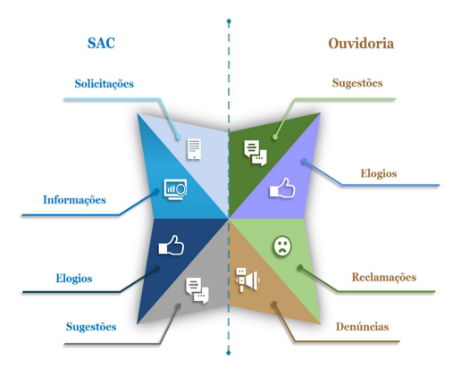

O processo de atendimento ao cidadão do SENAI CETIQT está aderente aos critérios previstos na legislação específica sobre o tema, onde destacamos:

 |  |  | 
Atendimento Tempestivo da Demanda | Atuação das Instâncias Recursais | Objetividade nas respostas ao Cidadão | Informações de forma objetiva e transparente

PROCEDIMENTO DE MONITORAMENTO DOS CANAIS DE ACESSO À INFORMAÇÃO
 | 
Integridade e Rastreabilidade | Avaliação do  atendimento | Verificação do  cumprimento de prazo

A periodicidade do monitoramento e da publicação dos respectivos relatórios são trimestrais.
O escopo do monitoramento dos canais oficiais de manifestação do SENAI CETIQT abrange a rastreabilidade dos pedidos que devem ser registrados no sistema de gestão oficial da entidade e o prazo de atendimento das demandas que requerem elaboração de respostas e, portanto, não podem ser esclarecidas apenas com consulta ao FAQ (Perguntas Frequentes).

  - SAC – Serviço de Atendimento ao Cidadão
O canal de acesso à informação do SENAI CETIQT é exercido através do Serviço de Atendimento ao Cidadão - SAC.

O SAC tem por função primordial receber e responder os pedidos de informação e dúvidas apresentadas pelo cidadão/cliente, bem como a gestão do fluxo interno do respectivo processo.

O SAC também recebe elogios e sugestões.
O acesso à informação é viabilizado, primordialmente, via Site da Transparência e está integrado ao sistema de gestão corporativo da organização, o que permite o monitoramento de todo o fluxo de atendimento.

PORTAL DA TRANSPARÊNCIA SENAI CETIQT - SAC
https://www.portaldaindustria.com.br/senai/canais/senaicetiqt/transparencia/sac/

Além do Portal da Transparência, a página web do SENAI CETIQT disponibiliza outras ferramentas onde cidadão também pode solicitar informações e apresentar suas manifestações.

CORREIO ELETRÔNICO
atendimento@cetiqt.senai.br

TELEFONE - CENTRAL DE ATENDIMENTO
Tel: (55) 21 2582-1001 (segunda a sexta – 8:00 às 20:00)

PRESENCIAL - CETIQT Barra  Av. Luís Carlos Prestes, 230 – Barra da Tijuca - CEP: 22775-055 - Rio de Janeiro – RJ |   WHATSAPP  Central de Atendimento –  Tel: (21) 2582.1000 (8:00H às 20:00H de segunda à sexta)

  - Ouvidoria
A Ouvidoria do SENAI CETIQT é responsável por mediar os interesses internos e externos junto às entidades, recebendo sugestões, elogios, reclamações e denúncias.

Além dessas atribuições, exerce o papel de Responsável Superior, a quem cabe decidir, em grau de recurso, os casos em que o SAC negue, de forma fundamentada ou não, o acesso à informação, ou permaneça inerte por mais de 30 dias úteis.

O cidadão pode acessar a Ouvidoria do SENAI CETIQT através dos seguintes canais:


PORTAL DA TRANSPARÊNCIA SENAI CETIQT - Ouvidoria https://www.portaldaindustria.com.br/senai/canais/senaicetiqt/transparencia/ouvidoria/


E-MAIL

ouvidoria@cetiqt.senai.br


PRESENCIAL –
SENAI CETIQT Barra da Tijuca

Rua Luís Carlos Prestes 230

Barra da Tijuca – Rio de Janeiro (segunda a sexta – 9h às 18h)

Como instância recursal do SAC, o acesso à Ouvidoria é realizado via Portal da Transparência do SENAI CETIQT, no link do SAC, por meio da inserção do número de protocolo recebido pelo cidadão quando do registro de seu pedido de informação.
No 1º trimestre de 2025 foi criada a Rede Colaborativa de Ouvidores do Sistema Indústria, marcando a importância do trabalho em rede e reforçando a troca de experiências entre o Departamento Nacional e as unidades regionais.
A criação da Rede tem como propósito aproximar os ouvidores regionais, fortalecendo a integração, o compartilhamento de boas práticas e o alinhamento das ações de ouvidoria. A iniciativa prevê encontros periódicos ao longo do ano, consolidando uma atuação mais colaborativa e conectada.
Durante o evento, foi apresentado o Programa de Certificação dos Ouvidores do Sistema Indústria — uma proposta inovadora, desenvolvida especialmente para o Sistema Indústria no ambiente da Universidade Corporativa. A certificação oferece uma trilha de conhecimento pensada para atender às necessidades específicas do Sistema.
A certificação representa uma oportunidade valiosa de atualização e aperfeiçoamento profissional, contribuindo para atualização contínua, o fortalecimento das competências e a valorização do papel estratégico do Ouvidor. A expectativa é que os profissionais certificados estejam ainda mais preparados para desempenhar suas funções com excelência e protagonismo.

  - Processos de Atendimento

O processo de atendimento das manifestações direcionadas ao SENAI CETIQT, pode ser compreendido, de modo simplificado, pelas seguintes fases descritas abaixo:

Atendimento SAC/Ouvidoria
- Recebe a manifestação;
- Registra a manifestação;
- Gera o protocolo.
Tratamento
- Classifica a manifestação;
- Encaminha para área gestora ou ao Comitê de Ética em caso de denúncia;
- Monitora as respostas e prazos.
Resposta
- Encaminha a resposta ao manifestante.
Reportes Gerenciais
- Gerencia o atendimento as manifestações;
- Acompanha o atendimento e variações;
- Elabora e analisa indicadores;
- Presta contas à sociedade.

- DO RESPONSÁVEL PELO MONITORAMENTO
A Autoridade de Monitoramento é o agente que avalia os sistemas e processos de acesso à informação do SENAI CETIQT, desde o SAC – Serviço de Atendimento ao Cidadão até a atuação das instâncias recursais e Ouvidoria.
Para tanto, a Coordenação de Compliance e Integridade – CCI atua na análise de conformidade, monitorando os prazos de atendimento e identificando oportunidades de melhorias no âmbito dos canais de acesso à informação do SENAI CETIQT, contribuindo assim para o desenvolvimento contínuo da Transparência Passiva e integridade das informações junto à sociedade.

- INDICADORES E RESULTADOS DA AVALIAÇÃO

  - Resultados e Informações apurados por trimestre – SAC
Quantidade de pedidos de informação – 1º Trimestre
No 1º Trimestre de 2025 foram efetuados 912 atendimentos pelo SAC do SENAI CETIQT, sendo 06 reclamações, 134 solicitações e 772 pedidos de informação.
Quantidade de pedidos de informação – 2º Trimestre
No 2º Trimestre de 2025 foram efetuados 1.129 atendimentos pelo SAC do SENAI CETIQT, sendo 02 reclamações, 174 solicitações e 953 pedidos de informação.
Quantidade de pedidos de informação – 3º Trimestre
No 3º Trimestre de 2025 foram efetuados 1.225 atendimentos pelo SAC do SENAI CETIQT, sendo 03 reclamações, 111 solicitações e 1111 pedidos de informação.

1º trimestre  912 | 2º trimestre  1.129 | 3º trimestre  1225

*Total de atendimentos do SAC por Trimestre

DADOS CONSOLIDADOS DO 1º, 2º e 3º TRIMESTRE DE 2025

QUANTIDADE DE ATENDIMENTOS DO SAC POR CANAL DE COMUNICAÇÃO NO 1º, 2º e 3º TRIMESTRE DE 2025
Os Canais de Comunicação utilizados foram telefone, e-mail, aplicativo Whatsapp e Redes Sociais.
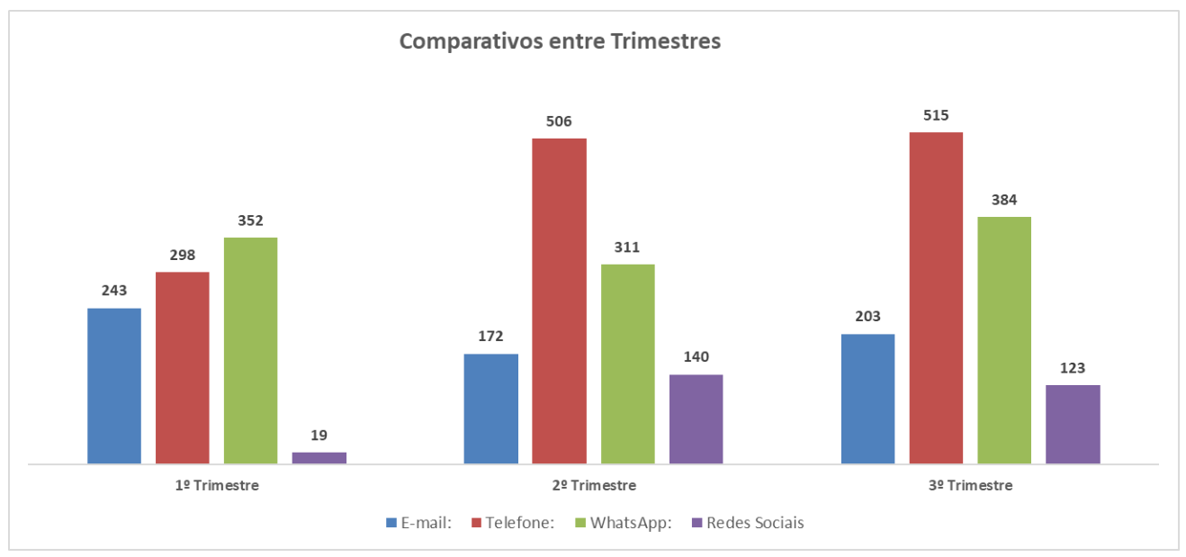
Observou-se um aumento no número de atendimentos telefônicos, impulsionado tanto pela ampliação da equipe de atendentes quanto pela ausência de instabilidades técnicas na prestação do serviço.

Refinando o atendimento dos canais de acesso à informação relativas ao 3º trimestre de 2025, 707 atendimentos foram destinados a área de Serviços Educacionais, 192 atendimentos aos Serviços de STI, 137 atendimentos a área Administrativa e os demais 189 foram destinados a Outros Regionais.

Os assuntos mais recorrentes que são atendidos pelo SAC no 2º trimestre podem ser visualizados no gráfico abaixo:

Para o 3º Trimestre de 2025, não foi identificado no SAC atendimentos fora do prazo estipulado. O prazo máximo previsto para atendimento é de 20 (vinte) dias úteis, contando do recebimento do pedido.

  - Resultados e Informações apurados por trimestre - OUVIDORIA
Quantidade de manifestações recebidas pela Ouvidoria– 1º Trimestre
Manifestação | Quantidade
Dúvida | 0
Reclamação | 3
Denúncia | 2
Elogio | 0
Sugestão | 0
Outros | 0
Total | 5

Quantidade de manifestações recebidas pela Ouvidoria– 2º Trimestre
Manifestação | Quantidade
Dúvida | 1
Reclamação | 3
Denúncia | 0
Elogio | 0
Sugestão | 0
Outros | 0
Total | 4

Quantidade de manifestações recebidas pela Ouvidoria– 3º Trimestre
Manifestação | Quantidade
Dúvida | 0
Reclamação | 5
Denúncia | 1
Elogio | 0
Sugestão | 0
Outros | 0
Total | 6

Dados consolidados da Ouvidoria no 1º, 2º e 3º trimestre de 2025 por tipo de manifestação:

Das manifestações recebidas pela Ouvidoria no 3º trimestre de 2025, todas foram respondidas no prazo.

As manifestações são encaminhadas à Ouvidoria por meio do endereço eletrônico institucional ou através de acesso ao Portal da Transparência.

Acessibilidade

Outro aspecto observado, é o fácil acesso do usuário ao Serviço de Atendimento ao Cidadão via portais institucionais. O SAC encontra- se na página web do SENAI CETIQT e no Portal da Transparência que possui links de acessibilidade, permitindo também o contato via telefone, mensagem (via preenchimento de formulário eletrônico), e-mail e atendimento presencial, permitindo amplo acesso a todos.
A periodicidade da divulgação do demonstrativo consolidado dos atendimentos do SAC e da Ouvidoria é anual e o documento é publicado no Site da Transparência até o último dia útil do mês subsequente ao encerramento do exercício. Acesse o link: https://www.portaldaindustria.com.br/senai/canais/senai-cetiqt/transparencia/integridade/#relatorios-e-demonstrativos

- RECOMENDAÇÕES
Para monitorar o nível de satisfação do cidadão é importante avaliar a implementação de ferramenta tecnológica capaz de permitir a aferição com mais precisão da satisfação do cidadão.
O monitoramento da qualidade dos serviços prestados e o aprimoramento do atendimento aos clientes e cidadãos também pode ser realizado por meio do mapeamento dos atendimentos recorrentes.
Tal mapeamento permitirá identificar os processos que precisam de melhorias e, consequentemente, implementar melhorias e controles mais eficazes.

- CONCLUSÃO
O indicador de acompanhamento de prazo demonstra que há observância aos prazos estabelecidos, e que os atendimentos que ocorreram excepcionalmente fora dos prazos foram em virtude da busca incessante por respostas mais assertivas e fidedignas.
Não houve até o momento reclamações por omissão ou recursos para instâncias superiores, sinalizando que o SENAI CETIQT tem atendido às expectativas do público demandante, cumprindo as prerrogativas da Transparência Passiva.
O SENAI CETIQT vem monitorando quais os principais assuntos objeto de pedido de informação visando identificar oportunidades de melhoria de processos e procedimentos.
Em síntese, o indicador monitorado de prazo apresenta resultado satisfatório, não demonstrando resultado abaixo dos índices adequados para gestão das atividades dos canais de acesso à informação.

Outubro de 2025
Gerência Jurídica e de Compliance e Integridade – GJURC

